**YMH418 - Yazılım Mühendisliği Güncel Konular Dersi Aşama 4 Raporu**

1. **Giriş**

K-NN kullanılarak veriler tamamlandı. Model seçildi ve araştırma yapıldı.

1. **K-NN İle Verilerin Tamamlanması**

Python programlama dilin kütüphanelerinden olan sklearn.impute modulü kullanılarak, K-NN algoritması oluşturuldu. Bu sayede, ilk aşamalarda oluşturulan Ankara veri setindeki boşluklar temizlendi. Bu işlem veri sayısını 2 kat kadar arttırdı ve istasyonlar arasında daha eşit dağılmış bir veri setine sahip olunması sağladı (Şekil 1)

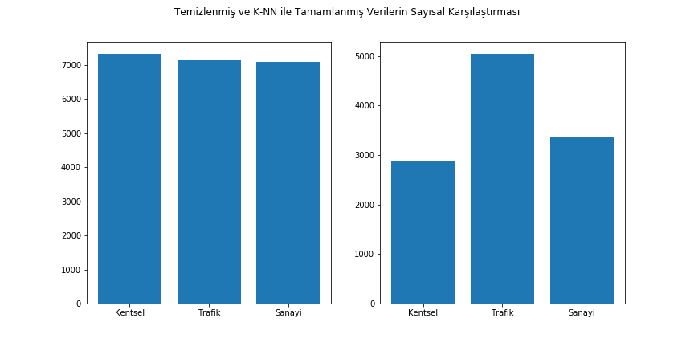

Şekil 1. Tamamlanmış (solda) ve temizlenmiş verilerin sayılarının grafiği.

1. **Model Oluşturulması**

İlk olarak seçilen model Yapay zeka dersinde gösterilen basit bir sinir ağı modeliydi. Bu model denenip başarısız olduğu görülünce başka modeller denendi ve LSTM modeli seçildi. Daha sonra yapılan araştırmalar sonucu başarılı olma nedeninin RNN tipi yapay sinir ağlarının zaman serilerinde başarılı olmasının olduğu öğrenildi. Canlılar düşünürken tüm olayları sıfırdan başlayarak düşünmezler, RNN yapay sinir ağları da buna odaklanıp içlerindeki döngüsel sinir ağları sayesinde daha iyi sonuçlar elde etmektedirler. Bu projede kullanılan veri de bir zaman serisi verisi olduğu için LSTM modeli bu veride iyi bir sonuç vermektedir.

Model oluşturulurken yine python kütüphanelerinden tensorflow ve keras kullanıldı.

1. **Yapılacaklar**

Gelecek aşamaların isterlerine göre işlemler yapılacaktır.